Пояснювальна записка

про виконання бюджету Тернопільської міської територіальної
громади за перший квартал 2020 року

Згідно з рішенням міської ради від 20.12.2019р.№ 7/42/9 „Про бюджет Тернопільської міської територіальної громади на 2020 рік” (із внесеними змінами), станом на 01.04.2020р. дохідна частина бюджету затверджена на рік в сумі 2 282 531,2 тис.грн, з них загального фонду - 2 198 665,6 тис.грн та спеціального фонду – 83 865,6 тис.грн, у тому числі, бюджету розвитку – 20 800,0 тис.грн.

За січень - березень 2020р. доходи бюджету склали 533 511,6 тис.грн або 23,4 відсотків від річного плану та 100,1 відсотки від плану І-го кварталу (діаграма 1), з яких до загального фонду - 507 579,5 тис.грн (98,8 відсотки від плану) та спеціального фонду – 25 932,1 тис.грн (135,0 відсотки від плану).

Діаграма 1

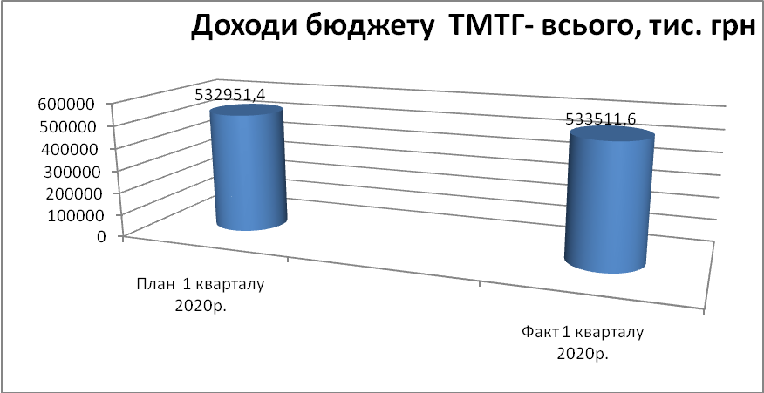

Власні доходи бюджету (без врахування міжбюджетних трансфертів) виконано на 100,4 відсотки : при плані 395 780,0 тис. грн їх мобілізовано в сумі 397 356,5 тис.грн (діаграма 2).

Діаграма 2

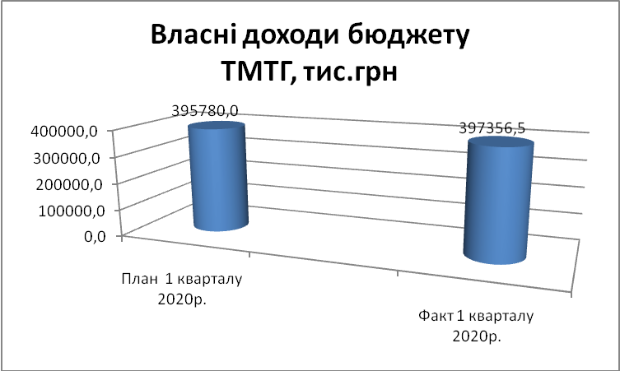

З них власні доходи загального фонду, заплановані в сумі 376 569,9 тис.грн, склали 371 424,4 тис.грн або 98,6 відсотки, власні доходи спеціального фонду при плані 19 210,1 тис.грн. – 25 932,1 тис.грн або 135,0 відсотків, що демонструють діаграми № 3, 4.
Діаграма 3

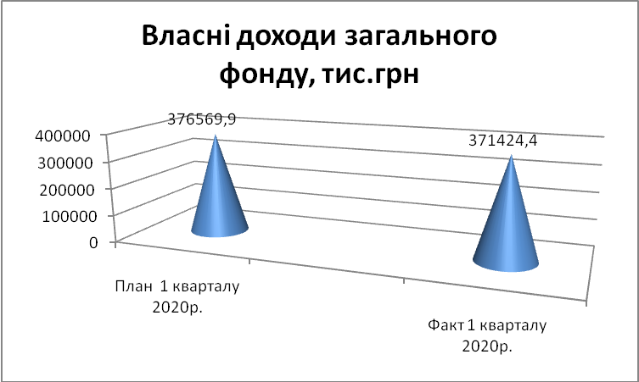

Діаграма 4

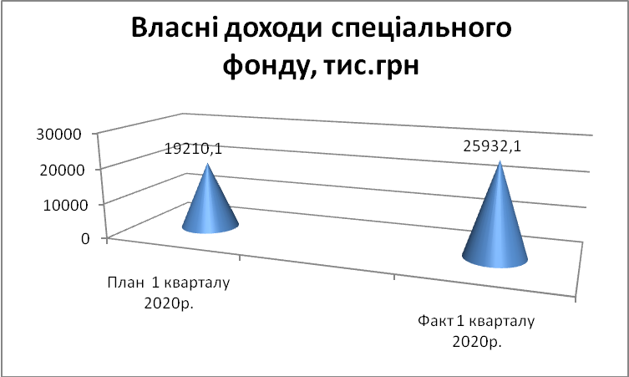

В цілому порівняно з першим кварталом 2019 року досягнуто спад доходів бюджету на 141 245,5 тис.грн або на 3,9 відсотки. Щодо власних доходів, то досягнуто їх ріст на 23062,3 тис.грн або на 0,1 відсотків (діаграми 5,6)

Діаграма 5

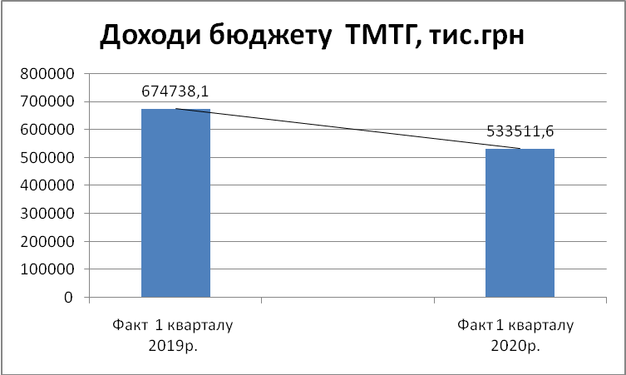

Діаграма 6

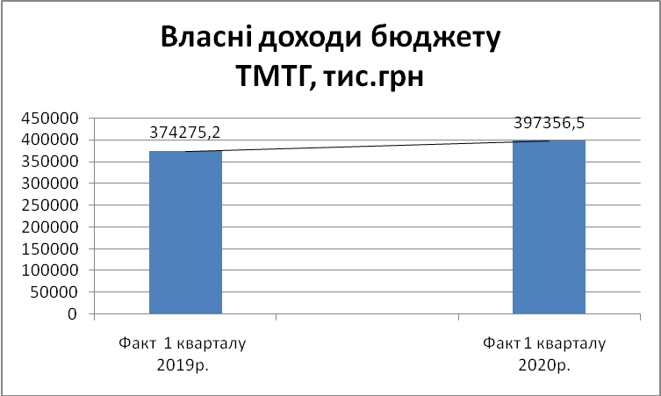

Зокрема, податкові надходження порівняно з 1-м кварталом минулого року зросли з 310 610,9 тис.грн до 362 453,0 тис.грн або на 16,7 відсотків, неподаткові надходження (адміністративні збори, доходи від власності та підприємницької діяльності) – з 30 149,1 тис.грн до 31 566,9 тис.грн або на 4,7 відсотки. Спад (з 31 737,3 тис.грн до 1408,9 тис.грн) має місце по доходах від операцій з капіталом (продаж землі, комунального майна). На 66,4 відсотки (з 1777,9 тис.грн до 1926,9 тис.грн) збільшились надходження до цільового фонду соціально-економічного розвитку громади.
Щодо міжбюджетних трансфертів, то порівняно з першим кварталом 2019 року має місце спад з 300 462,9 тис.грн до 136 155,1 тис.грн або на 54,7 відсотків (діаграма 7).
Діаграма 7

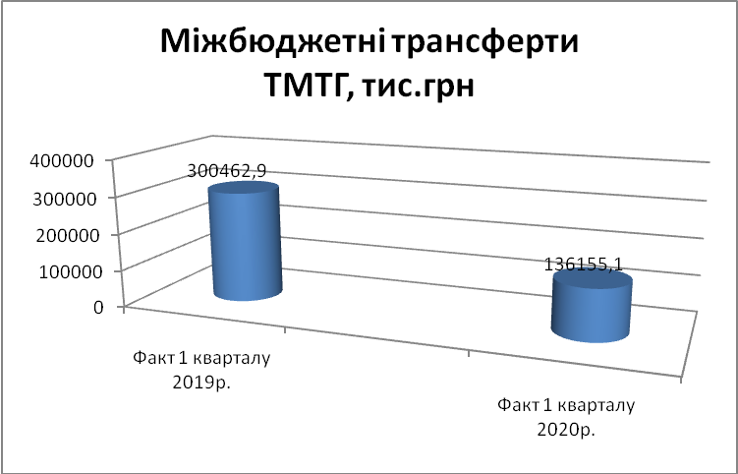

Власні доходи бюджету з розрахунку на одного мешканця громади склали 1764,46 грн, що на 67,0 грн перевищує відповідний показник 2019 року.
Певне зростання власного фінансового ресурсу досягнуто завдяки збільшенню мінімальної заробітної плати на початок року з 4173 грн до 4723 грн або на 13,2 відсотки, прожиткового мінімуму для працездатних осіб з 1921 грн до 2102 грн або на 9,4 відсотків, а відтак – податків і зборів, прив’язаних до їх розміру, процесам детінізації зарплати, посилення контрольно-перевірочних заходів в галузі праці, оптимізації справляння та покращення адміністрування податків і зборів та інших надходжень.
Проте, слід врахувати несприятливий вплив на економіку громади обмежувальних заходів згідно з постановою КМУ № 211 від 11.03.2020 року «Про запобігання поширенню на території України гострої респіраторної хвороби «COVID-19», спричиненої коронавірусом SАRS-COV-2», що призвело до зниження ділової активності, закриття закладів громадського харчування, торгівлі (частково), сфери послуг та ін., припинення пасажирських перевезень, тощо. Зазначені заходи, що були прийняті у другій половині березня, негативно вплинули на обсяг сплати платежів, не дозволивши забезпечити їх більший приріст.
Як і в попередніх звітних періодах, в структурі дохідної частини переважали податкові надходження – 362 453,0 тис.грн або 67,9 відсотків та міжбюджетні трансферти (субвенції з державного та місцевих бюджетів) - 136 155,1 тис.грн або 25,5 відсотків (діаграма 8).
Питома вага неподаткових надходжень (31567,0 тис.грн) становила 5,9 відсотки, доходів від операцій з капіталом (1408,9 тис.грн) – 0,3 відсотки, цільових фондів (1926,9 тис.грн) - 0,4 відсотки, в сукупності частка цих джерел склала 6,6 відсотки, зменшившись порівняно з 1 кварталом 2019р. на 2,9 відсотки.
Діаграма 8
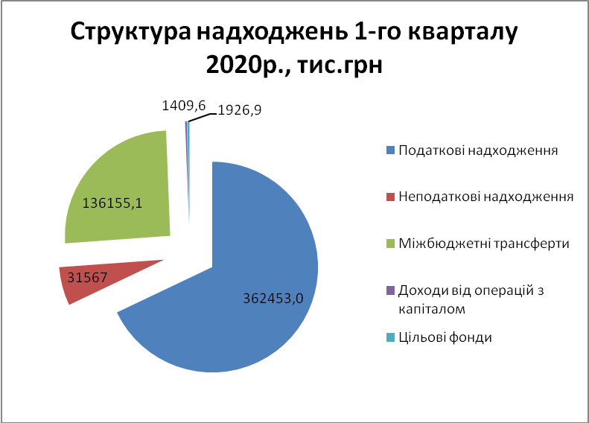

Загальний фонд в доходах бюджету громади склав 92,1 відсоток, при плані 513 741,3 тис.грн його доходи мобілізовано в сумі 507 579,5 тис.грн або 98,8 відсотки. Переважну частку загального фонду – 73,1 відсотки ( проти 51,6 відсотків у 2019 році), сформували власні доходи, яких при плані 376 569,9 тис.грн надійшло в сумі 371 424,4 тис.грн або 98,6 відсотків, а 136 155,1 тис.грн або 26,9 відсотки - міжбюджетні трансферти.
Зокрема, відповідно до плану з державного бюджету надійшло 81738,1 тис.грн освітньої субвенції, 43454,0 тис.грн медичної субвенції, а також дотація з місцевого бюджету на здійснення переданих з державного бюджету видатків (освіта, медицина) – 3161,8 тис.грн, разом – 125192,1 тис.грн.
Крім того, при плані 8817,5 тис.грн надійшли субвенції з місцевих бюджетів в сумі 7801,2 тис.грн або 88,5 відсотків. Це субвенція з обласного бюджету для надання державної підтримки особам з особливими освітніми потребами – 382,5 тис.грн, а також 272,5 тис.грн субвенції на здійснення переданих видатків у сфері освіти та 2758,8 тис.грн - у сфері охорони здоров»я. Також, відповідно до укладених угод, до бюджету громади надійшли субвенції з бюджетів інших територіальних громад (КБК 41053900) в сумі 4387,4 тис.грн, а саме :
- з обласного бюджету : 594,3 тис.грн – на виплати пільговим категоріям (учасникам ОУН-УПА, АТО, постраждалим від ЧАЕС); на фінансування 21 школи – 1400,0 тис.грн; на придбання обладнання та ін.матеріалів для допомоги у зв»язку із пандемією коронавірусу – 1500,0 тис.грн;
- від сільських рад – на оплату робіт по вивозу сміття - В. Бірківської – 194,1 тис.грн, Білецької –548,0 тис.грн, Острівської –151,0 тис.грн.
Щодо власних доходів, то найбільша частка у цілому та його загального фонду зокрема (58,3 та 62,4 відсотки відповідно) традиційно належить ПДФО, надходження якого склали 231852,6 тис. грн або 93,9 відсотків від плану. В порівнянні з першим кварталом 2019 р. досягнуто приріст ПДФО на 28045,7 тис.грн або на 13,8 відсотків.
Позитивну динаміку ПДФО у І квартал 2017-2020 років демонструє наступна діаграма 9:
Діаграма 9
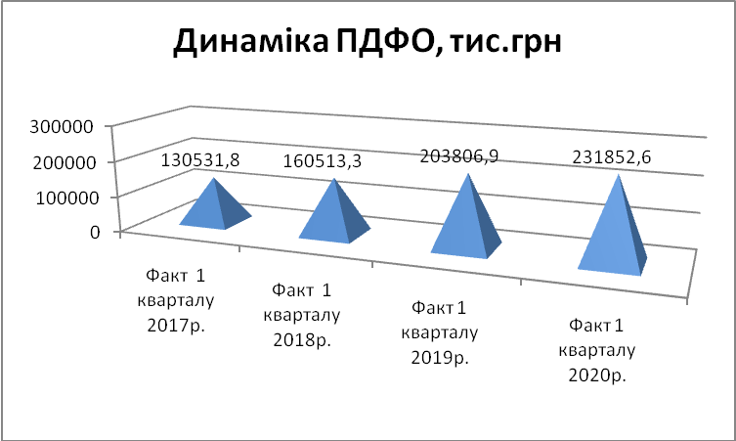

Крім ПДФО, загальний фонд сформували:
- податок на майно - 30 496,4 тис.грн (8,3 відсотків власних доходів загального фонду ), який складається з плати за землю – 21078,6 тис.грн (5,7 відсотків у власних доходах загального фонду ), податку на нерухоме майно, відмінне від земельної ділянки – 9524,7 тис.грн (2,6 відсотки) та транспортного податку (або так званого податку на розкішні автомобілі) – 343,1 тис.грн (0,1 відсотки) ;
- єдиний податок – 69 821,8 тис.грн (18,8 відсотки);
- місцеві збори: збір за місця для паркування транспортних засобів – 420,2 тис.грн (0,1відсоток) та туристичний збір – 119,8 тис.грн (0,03 відсотки);
- акцизний податок з реалізації суб”єктами господарювання роздрібної торгівлі підакцизних товарів – 16 488,8 тис.грн ( 4,4 відсотки);
- акцизний податок з ввезеного та виробленого палива – 12257,6 тис.грн (3.3 відсотки);
- плата за надання інших адміністративних послуг –3574,0 тис.грн (1,0 відсотки);
- надходження від орендної плати за користування майновими комплексами та іншим майном, що у комунальній власності –1715,2 тис.грн (0,5 відсотки) та інші.
Так, при плані 381,2 тис. грн надійшло 424,1 тис.грн або 111,3 відсотки податку на прибуток комунальних підприємств, із запланованих 9175,6 тис.грн мобілізовано 9524,7 тис.грн або 103,8 відсотки податку на нерухомість. При плані 450,0 тис.грн надійшло 497,3 тис.грн адміністративних штрафів , з них 27,2 тис. грн, це штрафи, накладені відділом Держархбудконтролю, 292,1 тис.грн – штрафи, накладені управлінням муніципальної інспекції за правопорушення у сфері забезпечення безпеки дорожнього руху, 30,4 тис.грн – штрафи, накладені адмінкомісією міської ради, тощо.
Разом з тим, по більшості бюджетоформуючих джерел планові показники недоотримано.
Зокрема, недоодержано ПДФО в сумі 15194,1 тис. грн (виконання плану - 93,8%).
Вагомим резервом його наповнення залишається ліквідація заборговіаності із зарплати., яка на 01.04.2020р. становила 12994,5 тис.грн ( проти 14014,6 тис.грн на 1.04.2019р.), у т.ч.: 10750,8 тис.грн - на економічно-активних підприємствах, 2282,4 тис.грн - на підприємствах-банкрутах.
Невиконання плану ПДФО пояснюється також спадом надходжень порівняно з 1-м кварталом 2019 р. по певних платниках, зокрема, в частині ПДФО із зарплати у зв»язку із переводом ряду підприємств в особливий режим роботи та відпустками працівників за свій рахунок з 2-ї половини березня, ПДФО із грошового забезпечення військовослужбовців; збільшенням сум повернень ПДФО платникам, які скористалися правом на податкову знижку ( з 1,2 млн. грн в 1 кв. 2019р. до 2,5 млн.грн в 1 кв.2020р.), зростанням податкового боргу (з 6416,7 тис.грн до 7891,7 тис.грн або на 15,3 відсотки, в основному, за рахунок проведених нарахувань ГУ ДФС у Тернопільській області).
Невиконання плану по акцизному податку з реалізації СГ роздрібної торгівлі підакцизних товарів в сумі 11,1 тис.грн ( 99,9% плану) пояснюється спадом поступлень порівняно з першим кварталом 2019 р. по основних платниках (насамперед, ТОВ «Тедіс Україна», ТзОВ «Аскор-Україна», ТОВ фірма «Аніда ЛТД» та ін.).
По платі за землю недовиконання в сумі 1698,4 тис.грн ( 92,5% плану ) спричинене спадом поступлень порівняно з минулим роком, чому сприяли : авансова сплата належних платежів у грудні 2019р. (замість січня 2020р.) деякими платниками, закінчення по певних орендарях договорів оренди, збільшення податкового боргу ( з 3,0 до 6,7 млн.грн), тощо .
По збору за місця для паркування транспортних засобів основною причиною невиконання в сумі 220,9 тис.грн ( 65,5% плану) є зменшення ПП «Привокзальний майдан» оподатковуваної земельної ділянки (площі паркування) на період проведення капітального ремонту, припинення паркування в період карантину, а також авансова сплата збору певними платниками наприкінці 2019 р.
Невиконання плану по єдиному податку в сумі 2145,7 тис.грн ( 97,0 % плану) пояснюється недоодержанням очікуваного приросту, який мав місце протягом останніх років та брався до уваги при його плануванні на 2020 рік, що пов»язано із спадом товарообороту, припиненням діяльності певних суб»єктів господарювання у період карантину, тощо.
Невиконання плану по транспортному податку в сумі 155,4 тис.грн ( 68,8% плану) спричинено зменшенням кількості одиниць автомобілів, які підлягають оподаткуванню, за даними ГУ ДПС, база оподаткування по юридичних особах на початок року зменшилась порівняно з початком 2019р. на 17 шт., з фізичних осіб – на 56 од.).
Спеціальний фонд в доходах бюджету громади склав 4,9 відсотків або 25932,1 тис.грн, що на 35,0 відсотки перевищило планове завдання та дало можливість додатково залучити 6722,0 тис.грн коштів цільового призначення.
По переважній більшості джерел спеціального фонду планові показники перевиконано. Зокрема, майже втричі ( на 7753,1 тис.грн) перевиконано план по коштах пайової участі у розвитку інфраструктури населеного пункту, в два з половиною рази або на 968,9 тис.грн - по надходженнях від відчуження майна, що знаходиться у комунальній власності та ін.
Доходи бюджету розвитку при плані 3600,0 тис.грн мобілізовані в сумі 11862 тис.грн або в 3,3 рази більше. Структура бюджету розвитку наведена в діаграмі 10.
Діаграма 10
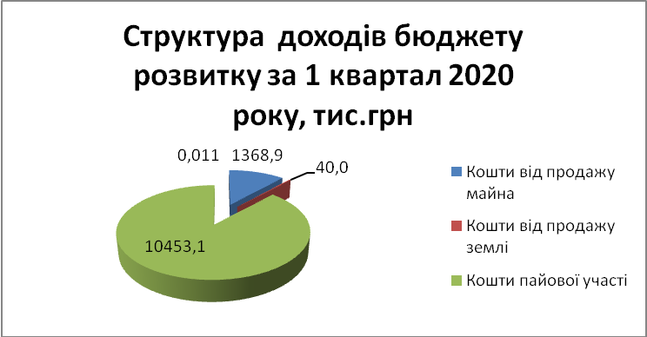

Недовиконано план по власних надходженнях бюджетних установ ( план – 13662,7 тис.грн, факт – 12048,8 тис.грн або 88,2 відсотки), грошових стягненнях за шкоду, заподіяну порушеннями законодавства про охорону навколишнього природного середовища ( план – 6,0 тис.грн, факт – 4,5 тис.грн або 74,8 відсотків).
Кошти, які надійшли до бюджету міста (громади) за І квартал 2020 року, дали можливість в цілому забезпечити виконання видаткової частини бюджету до річного плану на 20,1 відсотків та спрямувати на фінансування галузей – 494 776,4 тис.грн., в тому числі по загальному фонду – 413 360,6 тис. грн і по спеціальному – 81 415,8 тис. грн.
За рахунок отриманих коштів профінансовано заклади освіти на 234 411,6 тис.грн, охорони здоров’я – на 71 811,1 тис.грн, культури - на 12 256,6 тис.грн, соціального захисту – на 23 480,5 тис.грн, на утримання житлово-комунального господарства - на 47 402,5 тис.грн., фізичну культуру і спорт - на 10 264,2 тис.грн. Проведено виплату заробітної плати з нарахуваннями працівникам бюджетних установ та здійснено оплату комунальних послуг та спожитих у звітному періоді енергоносіїв, на що направлено відповідно 285 848,2 тис.грн та 34 754,2 тис.грн, або 57,8 та 7,0 відсотків всіх видатків бюджету.
Протягом І кварталу 2020 року два рази проводилися зміни до бюджету міста (громади). В результаті чого на утримання галузей громади було направлено 67 353,9 тис.грн., з них:
- заробітну плату з нарахуваннями – 20 109,4 тис.грн.;
- медикаменти – 3 325,0 тис.грн.;
- оплату енергоносіїв - 257,4 тис.грн.;
- капітальні видатки -11 868,4 тис.грн.;
- інші видатки - 31 793,7 тис.грн.
Кредиторська заборгованість станом на 01.04.2020р.по загальному і спеціальному фондах складає 20 915,8 тис.грн. Із загальної суми заборгованості 18 336,3 тис.грн. - це кредиторська заборгованість, термін сплати якої не настав (внаслідок чого не профінансовані поточні витрати бюджетних установ та виплата заробітної плати, яка здійснюється за рахунок субвенції з державного бюджету, що надходить до 7 числа місяця, наступного за звітним) . Вказана заборгованість виникла внаслідок зменшення надходжень коштів до бюджету міста. Прострочена кредиторська заборгованість складає 2 579,5 тис.грн. - це кредиторська заборгованість, яка виникла на початок звітного року по відшкодуванню компенсаційних виплат на пільгове перевезення автомобільним та електричним транспортом.

Начальник управління Н.П.Кучер

Люта Ірина Несторівна 25-76-37
Галагіна Ганна Михайлівна 25-09-93

